Разработка принципиальной технологической схемы многоцелевой установки на базе атомного реактора
Макухин Сергей Сергеевич
Студент
Санкт-Петербургский политехнический университет Петра Великого, институт прикладной математики и механики, Санкт-Петербург, Россия
E-mail: s_makukhin@mail.ru
В новом тысячелетии человечество стоит перед многими проблемами, из которых к наиболее серьезным относится нехватка пресной воды. В настоящее время до 60% площади материков планеты испытывает дефицит пригодной для питья и сельскохозяйственных нужд воды[1]. Население планеты постоянно растет (по оценкам ООН, к 2030 году оно увеличится с 6 до 8.5 млрд человек [2]),объем потребления и использование пресной воды также стремительно растет. На земном шаре общие запасы воды достигают 1,5 млн км³. Около 2% этого объема составляет пресная вода, а количество доступной для использования воды не превышает 0,003%[2].
Возможным вариантом решения проблемы дефицита пресной воды может стать использование атомных энерготехнологических установок опреснения (далее АЭТУО) многоцелевого назначения, направленных как на производство пресной воды, так и выработку электрической и тепловой энергии. Предложенный к использованию в них дистилляционный метод опреснения морской воды является наиболее эффективным из всех возможных на сегодняшний день[3], так как технологическая схема данного метода основывается на использовании атомного энергоисточника[3]. Он достаточно прост в реализации и способен решить главную задачу – обработку большого количества морской воды («крупнотоннажное производство»), так как мощность атомного источника может быть обеспечена практически на любом заданном уровне. В пользу осуществимости проекта говорит успешный опыт эксплуатации опреснительной части атомной энергетической установки с ректором на быстрых нейтронах БН-350 в г. Шевченко (ныне г. Актау в республике Казахстан)[4].
Цель настоящего исследования заключается в разработке принципиальной технологической схемы АЭТУО и проведении теплогидравлических расчетов для оборудования и всех составляющих данной схемы. Для опреснения морской воды в АЭТУО предусматривается использование технологии дистилляционного метода в аппаратах мгновенного вскипания.
Общий принцип разработанной схемы состоит в наличии в ней двух основных частей – энергетической и опреснительной (рис. 1). Энергетическим «сердцем» установки является ядерный реактор кипящего корпусного типа ориентировочной электрической мощностью 300 МВт. По предварительным расчетам при сооружении АЭС с реактором мощностью 1,2 тыс. МВт на опреснение можно было бы направлять 23,7 % от общего потока пара — это соответствует производительности аппаратов мгновенного вскипания в 288 тыс. м³/д. Мощность реактора на стадии проектирования может выбираться и другой – в зависимости от потребностей заказчиков и других технико-экономических факторов. Данная мощность производится электрогенератором (15), приводимым во вращение турбиной с противодавлением (11). Необходимая тепловая мощность реактора должна быть рассчитана, исходя из КПД турбины. Давление пара противодавления выбирается исходя из потребностей опреснительной установки.
Схема опреснительной части состоит в следующем. Греющий пар из турбины поступает по линии (11а) на обогрев аппаратов мгновенного вскипания ОУ (14) и, отдав там часть своего теплосодержания, направляется по линии (14.1) в конденсатор подогрева морской воды (17), где конденсируется. Морская вода подается на подогрев в конденсатор (17) насосом (19) по линии (18.1), предварительно пройдя через деаэратор (12). При этом часть расхода морской воды может направляться на деаэрирование напрямую по линии (18.2), откуда по линии (12.1) она поступает в аппараты опреснения (в данном случае используются аппараты мгновенного вскипания). Клапаны (18) служат для распределения расходов в системе подогрева и деаэрации. Таким образом, исходная вода поступает в аппараты мгновенного вскипания как в подогретом виде (по линии 17.2), так и в деаэрированном виде (по линии (12.1) под напором насоса (19.2)). Насос (19) обеспечивает подачу воды и на подогрев, и на деаэрацию. Насос (20.1) служит для отвода рассола из опреснительных аппаратов, а насос (20.2) используется для отвода дистиллята (продукт опреснения) потребителю. 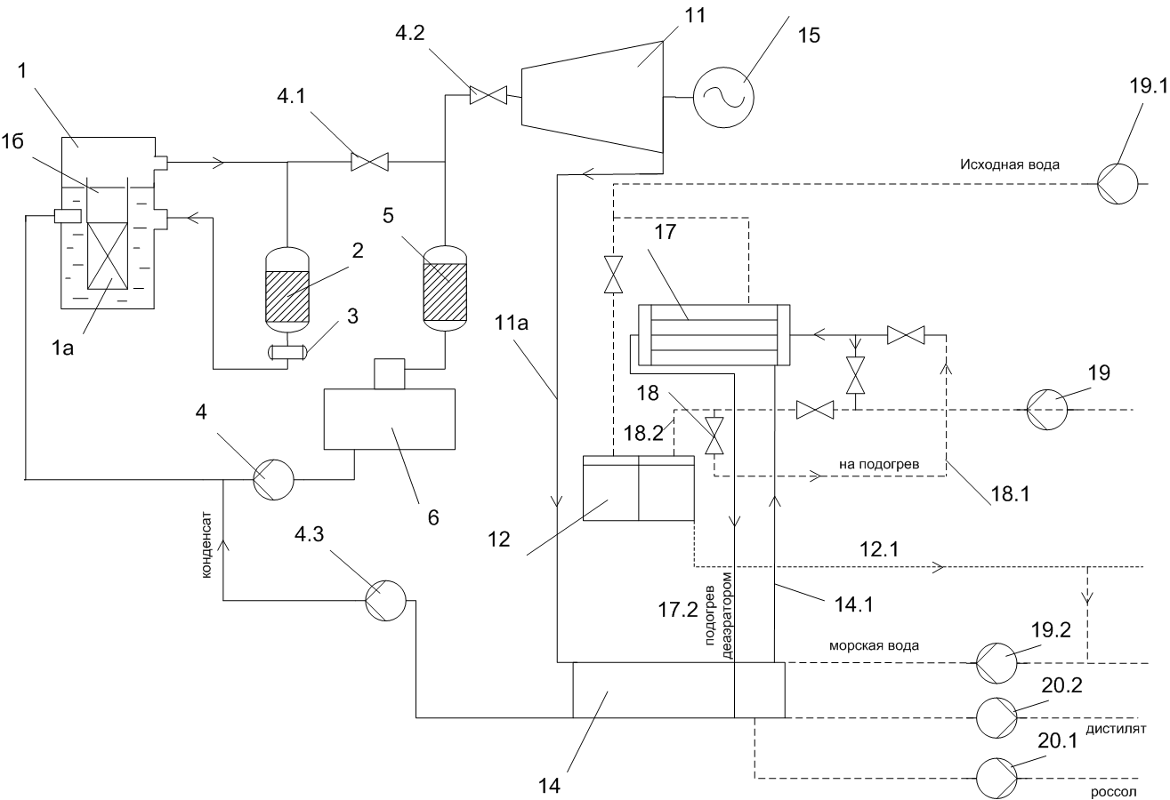
Рис. 2. Принципиальная технологическая схема многоцелевой атомной установки

В ходе проведенного анализа принципиальной технологической схемы АЭТУО выявлена необходимость проведения расчетных исследований, оптимизационных технико-экономических расчетов и определения профиля оборудования установки, а также выявлена необходимость экспериментальных исследований и испытаний оборудования установки (теплообменников, сепараторов, испарителей и т.д.). Результаты расчетных исследований дадут возможность приступить к разработкам технических заданий по проектированию узлов установки. Экспериментальные исследования окажутся необходимыми, так как, несмотря на то, что в мировой технике все предполагаемые процессы (ядерный нагрев и кипение реакторного теплоносителя, конденсация и т.д.) уже используются, их сочетание в предлагаемой схеме является новым.

ЛИТЕРАТУРА:
1. Танганов Б.Б. Морская вода и проблема ее опреснения // Современные наукоемкие технологии. 2010. № 7. С. 90-92.
2. Данилов-Данильян В. И. Глобальная проблема дефицита пресной воды // Век глобализации. 2008. № 1. С. 45—56
3. Мосин O.В.Физико-химические основы опреснения морской воды // Сознание и физическая реальность, 2012, № 1, С. 19-30.
4. Слесаренко В.Н. Дистилляционные опреснительные установки. – М.: Энергия,1980. – 248 с., ил.

